La Dame d’Osogbo
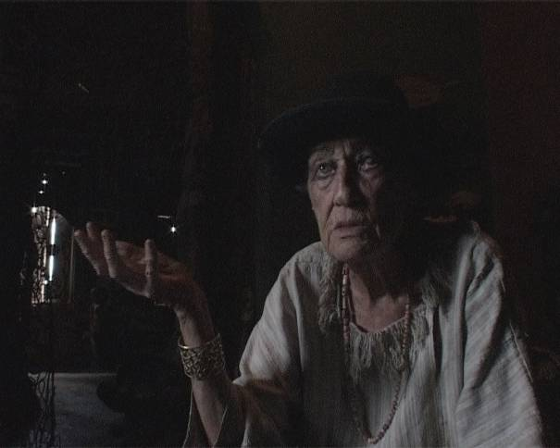
France, 2007, 77 min
Film documentaire (77’, anglais sous-titré)
Réalisation, photographie et son (2002) : Pierre Guicheney
Son (2006) : Malika Lasfar
Montage : Emmanuel Gérard-Cuesta
Une coproduction 24 Images / CNRS Images / Pierre Guicheney
Avec le soutien de la Région Pays de Loire, d’Atmosphères 53, de la ville de Laval

